电机

ki=5

kp=20

k=5i

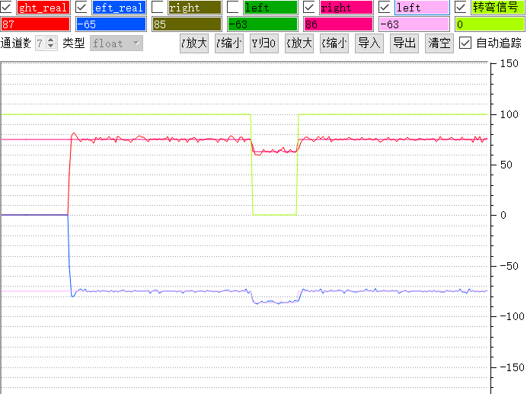

电机

ki=5

kp=0

k=0i

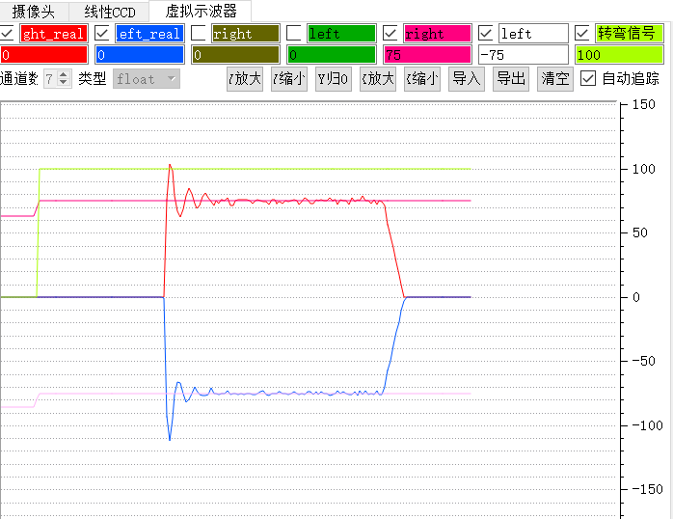

舵机

if( zhidao_flag == 1&&BZ==0)

{

KP =2.0;

KD =4.0 ;

}

else if(BZ==1)

{

KP = 3.5 ;

KD = 4.2 ;

}

else

{

KP = 4.8 ;

KD = 6.0 ;

}

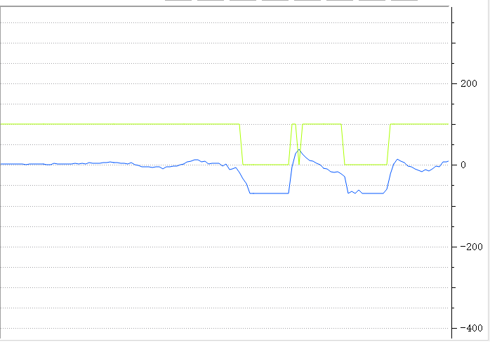

编码器滤波

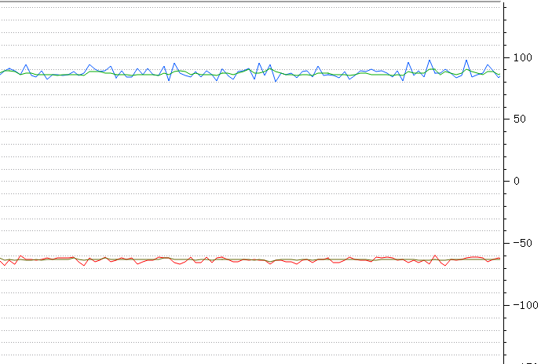

编码器滤波2

参数

4，60；

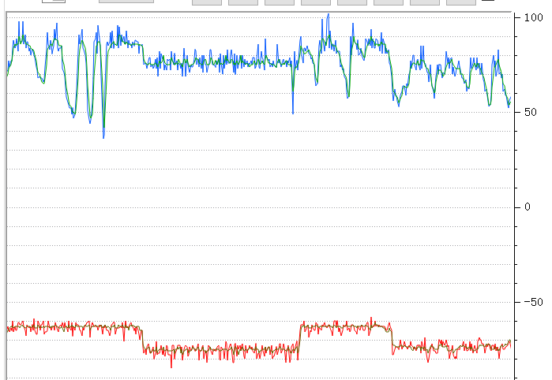

Acc_y滤波

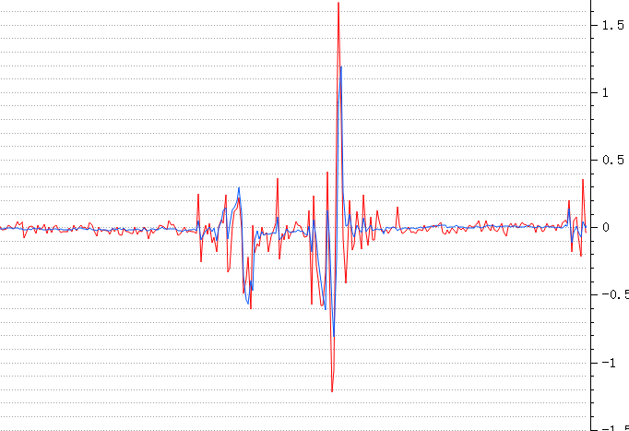

弯道

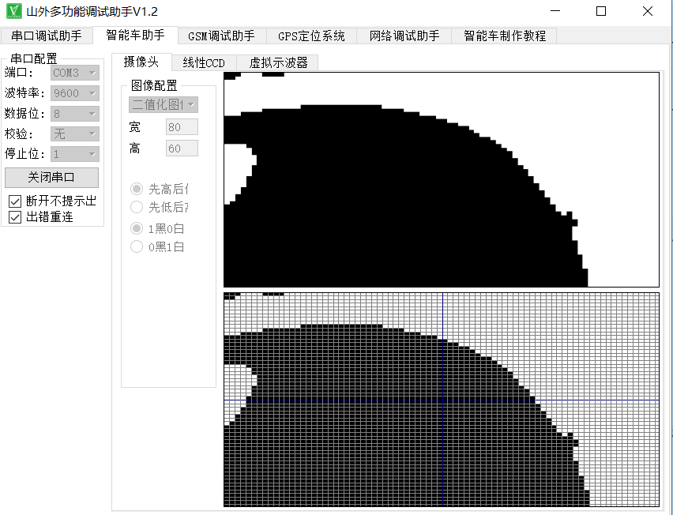

障碍物1

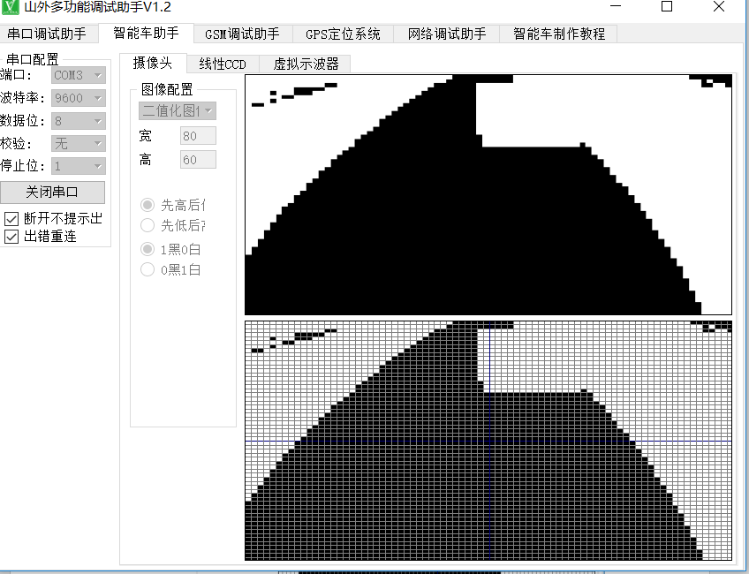

过障碍物1

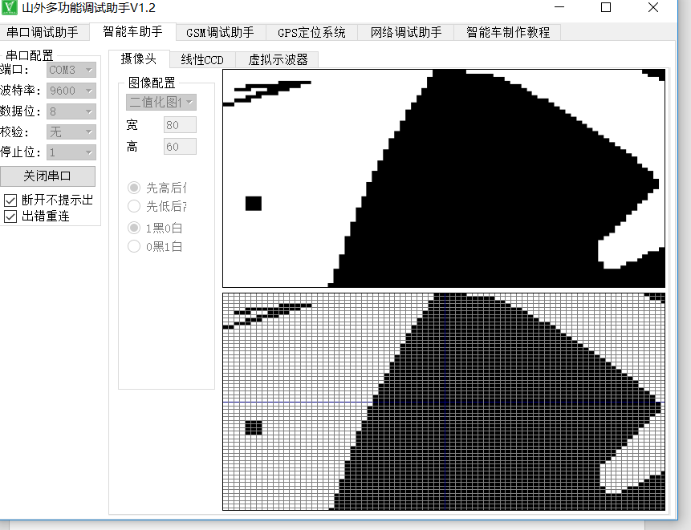

长障碍物

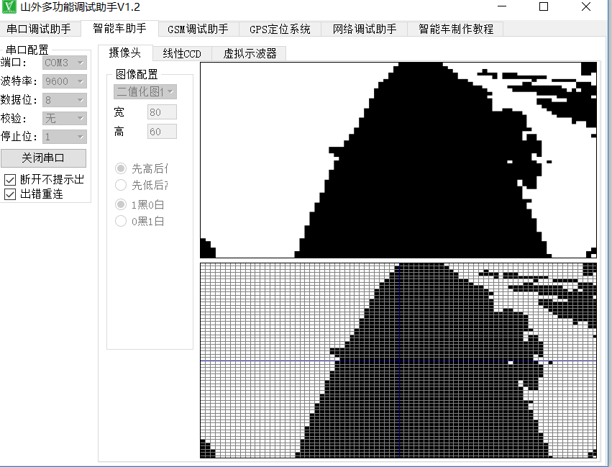

直道

